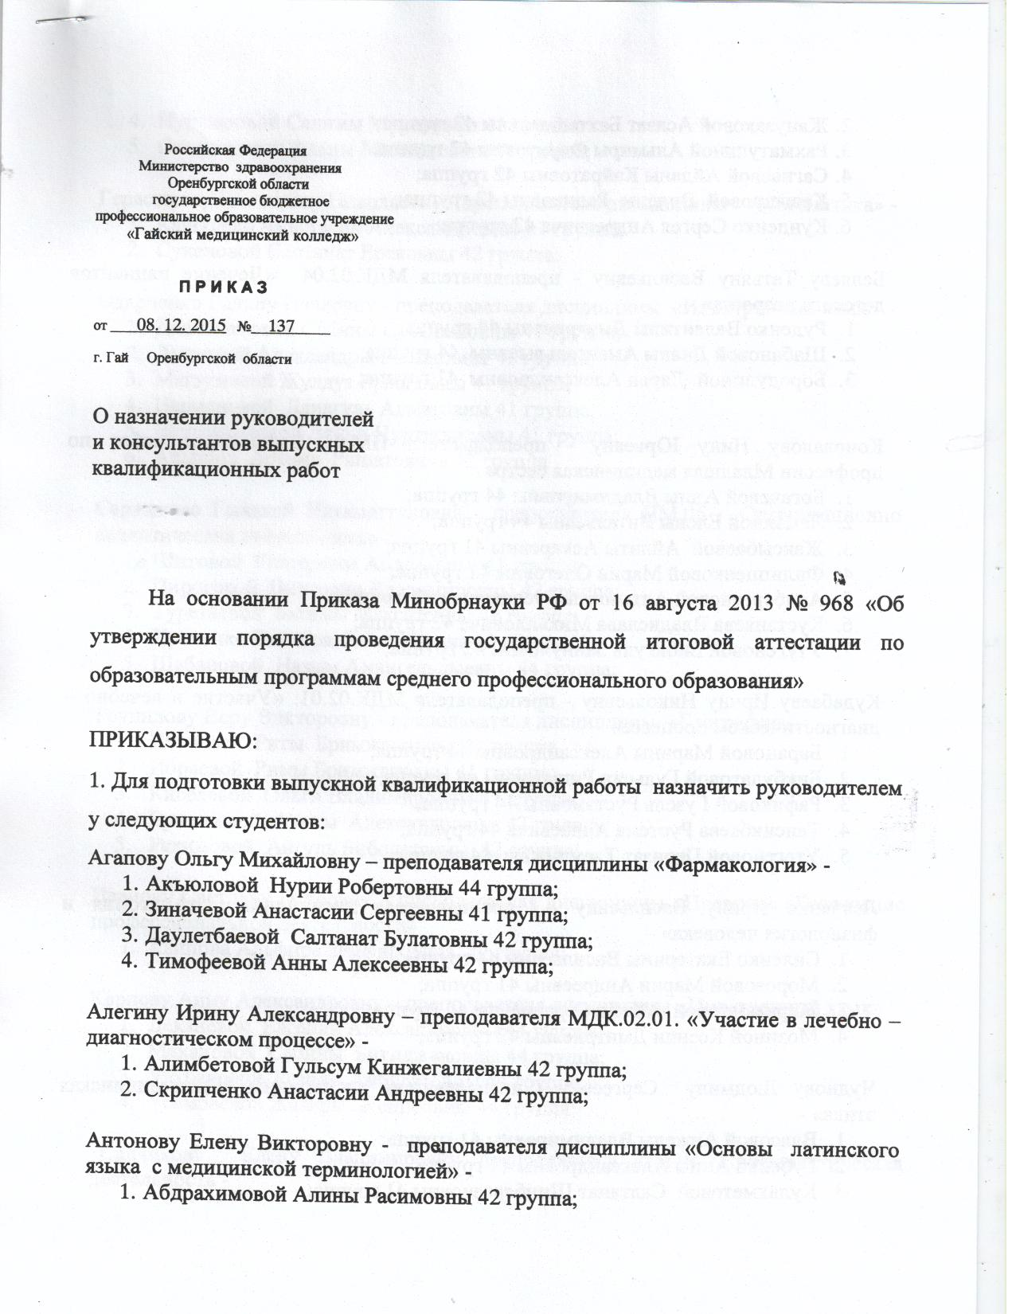 2.Жанузаковой Аслзат Бахтыбековны 42 группа;
3.Рахматулиной Альмиры Фаритовны 42 группа;
4.Сагнаевой Айданы Кайратовны 42 группа;
5.Кашкаровой Вилены Радиковны 42 группа;
6.Кунденко Сергея Андреевича 42 группа;

Беляеву Татьяну Васильевну - преподавателя МДК.02.04 «Лечение пациентов детского возраста» -
- Руденко Валентины Дмитриевны 44 группа;
- Шабановой Дианы Амангельдыевны 44 группа;
- Бородулиной Дарьи Александровны 41 группа;

Коновалову Нину Юрьевну - преподавателя ПМ.04 Выполнение работ по профессии Младшая медицинская сестра
- Богачевой Анны Владимировны 44 группа;
- Лямзиной Елены Витальевны 44 группа;
- Жаксыбаевой Айлиты Аскаровны 41 группа;
- Филиппенковой Марии Олеговны 41 группа;
- Аяпбергеновой Алтынгуль Руслановны 42 группа
- Кустанаева Владислава Михайловича 42 группа;
- Утугеновой Бибигуль Зайнуловны 42 группа;

Кудабаеву Ирину Николаевну - преподавателя МДК.02.01. «Участие в лечебно – диагностическом процессе» -
- Барановой Марины Александровны 44 группа;
- Бикбулатовой Гульсии Ришатовны 44 группа;
- Рафиковой Гузель Рустэмовны 44 группа;
- Тансикбаева Рустема Алпаевича 44 группа;
- Утегеновой Перизат Тлеутаевны 44 группа;

Левченко Ирину Васильевну - преподавателя дисциплины «Анатомия и физиология человека» -
- Силенко Екатерины Васильевны 44 группа;
- Морозовой Марии Андреевны 41 группа;
- Жаримбетовой Айжан Сералиевны 42 группа;
- Мозиной Ксении Дмитриевны 42 группа;

Чуднову Людмилу Сергеевну - преподавателя дисциплины «Биомедицинская этика» -
- Власовой Анжелы Владимировны 41 группа;
- Губенко Анны Александровны 41 группа;
- Кулахметовой Салтанат Шинбергеновны 41 группа;
- Нуржановой Салимы Муратовны 41 группа
- Сипаторовой Алены Михайловны 41 группа;

Герасимову Валентину Николаевну - преподавателя дисциплины «Математика» -
- Кашулько Анастасии Александровны 41 группа;
- Сукеновой Салтанат Ерековны 42 группа;

Одарченко Галину Павловну - преподавателя дисциплины «Иностранный язык»
- Денисламовой Сабины Сабыряновны 41 группа;
- Литвиной Александры Романовны 41 группа;
- Магзумовой Жулдуз Ерлановны 41 группа;
- Нармановой Данагуль Алматовны 41 группа;
- Наурзаликовой Дании Нуртугановны 41 группа;
- Альбина Артема Ришатовича 42 группа

Саржанова Гылькай Нигаматтуловна - преподавателя ПМ.06 «Организационно- аналитическая деятельность» -
- Шитовой Екатерины Андреевны 41 группа;
- Пироговой Виктории Владимировны 42 группа;
- Туретаевой Батимы Максатовны 42 группа;
- Хроленко Виктора Викторовича 42 группа;
- Шабановой Назым Амангельдыевны 44 группа;

Трунилову Веру Викторовну - преподавателя дисциплины «География»
- Ибраевой Риты Бримжановны 41 группа
- Ибраевой Римы Бримжановны 41 группа;
- Киселевой Ольги Владимировны 41 группа;
- Ермешовой Алены Александровны 42 группа;
- Рахимовой Айгуль Биболатовны 42 группа;

Иванову Светлану Петровну – преподавателя дисциплины «Правовое обеспечение профессиональной деятельности»
- Каипова Альфира Земфировича 42 группа;

Карпову Анну Александровну – преподавателя дисциплины «Иностранный язык»
- Деканевой Евгении Александровны 44 группа;
- Макановой Сабины Бикиджановны 44 группа;
- Ултраковой Резиды Айбулатовны 44 группа;
- Усембаевой Жазиры Женисовны 44 группа;

Садчикову Елену Владимировну преподавателя ПМ.04 Профилактическая деятельность -
- Мамбетовой Илюзы Самматовны 42 группа
- Шариной Анастасии Васильевны 41 группа;

- Для подготовки выпускной квалификационной работы назначить консультантом у следующих студентов:

Беляеву Татьяну Васильевну - преподавателя МДК.02.04 «Лечение пациентов детского возраста» -
- Сукеновой Салтанат Ерековны 42 группа;
- Деканевой Евгении Александровны 44 группа;
- Макановой Сабины Бикиджановны 44 группа;
- Ултраковой Резиды Айбулатовны 44 группа;
- Усембаевой Жазиры Женисовны 44 группа;

Кудабаеву Ирину Николаевну – преподавателя ПМ.02 «Лечебная деятельность» -

- Кашкаровой Вилены Радиковны 42 группа;
- Кунденко Сергея Андреевича 42 группа;

Лабину Наталью Борисовну – преподавателя МДК.02.02 «Основы реабилитации» -
- Филиппенковой Марии Олеговны 41 группа;
- Сипаторовой Алены Михайловны 41 группа.

- Оплату производить из расчета 1 час консультаций в неделю на одного студента в соответствии с Положением о порядке организации и проведения государственной итоговой аттестации в ГБПОУ «ГМК».
- Оплату за руководство выпускной квалификационной работой производить из расчета до 2 часов соответствии с приложением 10 к Положению о порядке организации и проведения государственной итоговой аттестации в ГБПОУ «ГМК».

Основание: Приказ Минобрнауки РФ от 16 августа 2013 № 968«Об утверждении порядка проведения государственной итоговой аттестации по образовательным программам среднего профессионального образования».
